**Синхронный двигатель** – это электрическая машина, работающая от переменного тока. Главная её особенность которой заключается в том, что скорость (частота), с которой вращается ротор, равна частоте вращения магнитного поля. Именно поэтому частота ротора остается неизменной вне зависимости от подключаемой нагрузки. Этого удается достичь благодаря тому, что ротор синхронного двигателя – это электромагнит (как вариант – постоянный магнит), чье число пар полюсов полностью совпадает с числом пар полюсов у вращающегося магнитного поля. Именно взаимодействие этих полюсов гарантирует постоянство угловой скорости, с которой вращается ротор, вне зависимости от момента, приложенного в любой момент к валу.

Основные части синхронного двигателя – это якорь (статор, неподвижная часть) и индуктор (ротор), разделенные воздушной прослойкой. В пазы статора закладывают трехфазную распределенную обмотку – обычно она соединяется «звездой».

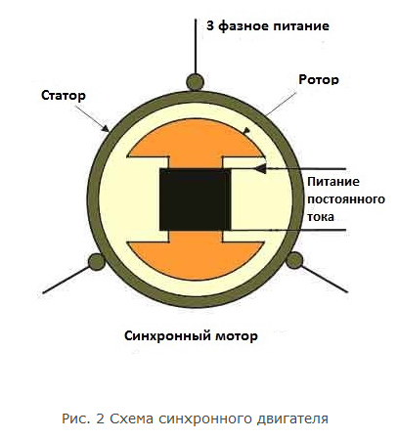

С началом работы двигателя тока, подаваемые в якорь, создают вращение магнитного поля, которое пересекает поле индуктора, что в результате взаимодействия двух полей переходит в энергию. Поле якоря чаще называют иначе – поле реакции якоря. В генераторах такое получают при помощи индуктора. Входящие в состав индуктора электромагниты постоянного тока принято называть полюсами. При этом индукторы во всех синхронных двигателях могут исполняться по двум схемам – явнополюсной и неявнополюсной, различающиеся между собой расположением полюсов. Чтобы уменьшить значение магнитного сопротивления и тем самым улучшить условия для прохождения магнитного потока, применяют ферромагнитные сердечники. Они располагаются в статоре и роторе, для их изготовления используют специальную марку стали – электротехническую, отличающую высоким содержанием кремния – это позволяет уменьшить вихревые токи и повысить электрическое сопротивление стали.

В основу работы синхронного двигателя положен принцип взаимного влияния полюсов индуктора и магнитного поля, индуцируемого якорем. При запуске осуществляется разгон двигателя до частоты, которая близка по своему значению частоте, с которой происходит в зазоре вращение магнитного поля. Только при выполнении этого условия двигатель переходит в функционирование в синхронном режиме. В данный момент пересекаются магнитные поля, инициируемые индуктором и ротором. Этот момент в технической литературе принято называть входом в синхронизацию.

**Синхронный двигатель: плюсы и минусы**

Несомненным преимуществом синхронных двигателей, если сравнивать их с асинхронными аналогами, является то, что возбуждение постоянным током от независимого источника позволяет работать им при высоком значении cosφ (коэффициента мощности) и даже при условиях с опережающим током. Такая особенность позволяет благодаря подключению синхронного двигателя поднять показатель cosφ для всей сети. Кроме того, следует отметить и другие преимущества:

- благодаря тому, что синхронный двигатель работает с высоким cosφ, это обеспечивает снижение потребляемого тока и уменьшение потерь. По сравнению с асинхронным двигателем, имеющим ту же мощность, КПД синхронного будет выше

- у синхронного двигателя вращающий момент пропорционален действующему напряжению сети (Uc). Поэтому синхронный двигатель даже при снижении напряжения в сети сохраняет нагрузочную способность больше, чем асинхронный. Это говорит о большей надежности такого типа двигателей.

В то же время, если сравнивать конструктивные особенности двух типов двигателей, синхронный и асинхронных, стоит отметить, что конструкция синхронных – сложнее, а значит они будут дороже при производстве. Так же существенным минусом для синхронных двигателей является необходимость наличия источника постоянного тока (выпрямитель или специальный возбудитель). Кроме того, по сравнению с асинхронным двигателем, пуск у них происходит гораздо сложнее. К недостаткам следует отнести и то, что единственная возможность регулировать (корректировать) угловую частоту вращения у синхронного двигателя – это частотное регулирование.